2017-2018 оқу жылы бойынша №6 Хромтау гимназиясында сыбайлас жемқорлыққа қарсы мәдениетті қалыптастыру мақсатында өткізілетін іс-шаралар жоспары бойынша жүргізілген жұмыстар бойынша мәлімет

Мақсаты: сыбайлас жемқорлыққа қарсы оқыту арқылы сыбайлас жемқорлыққа қарсы жоғары мәдениет деңгейін қалыптастыру
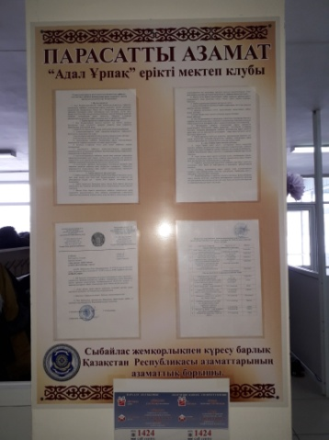
№6 Хромтау гимназиясы директорының «Сыбайлас жемқорлықпен күрес туралы» 2017 жылдың 2 қыркүйек №198 н/қ бұйрығы бойынша іс-шаралар жоспары құрылып, жоспарлы жүргізілген. Гимназияда сыбайлас жемқорлыққа қарсы мәдениетті қалыптастыру мақсатында іс-шаралар жүргізу үшін «Сыбайлас жемқорлыққа қарсы мәдениет негіздері», «Сыбайлас жемқорлыққа қарсы оқушыларға білім беру» атты әдістемелік құралдар, сыбайлас жемқорлыққа қарсы 20 видеороликтер бар.
«Сыбайлас жемқорлыққа қарсы мәдениет: білім және тәрбие» тақырыбында стенд және «Адал ұрпақ» клубының «Парасатты азамат» стендімен жабдықталған. Сонымен жаднамалар ілінгін.
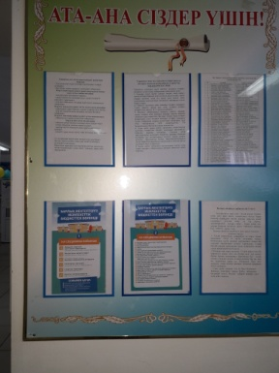
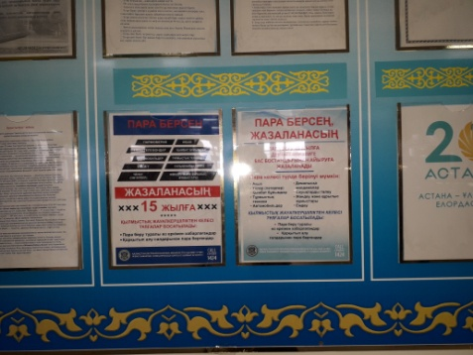
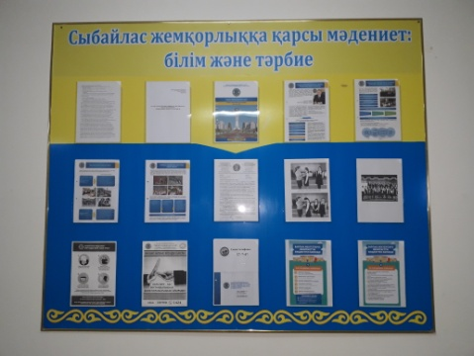

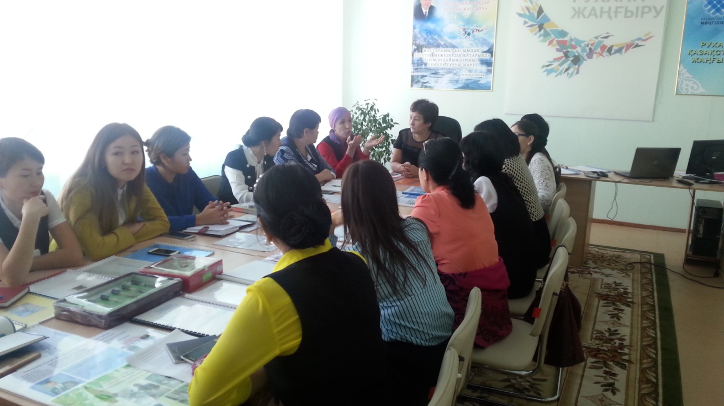
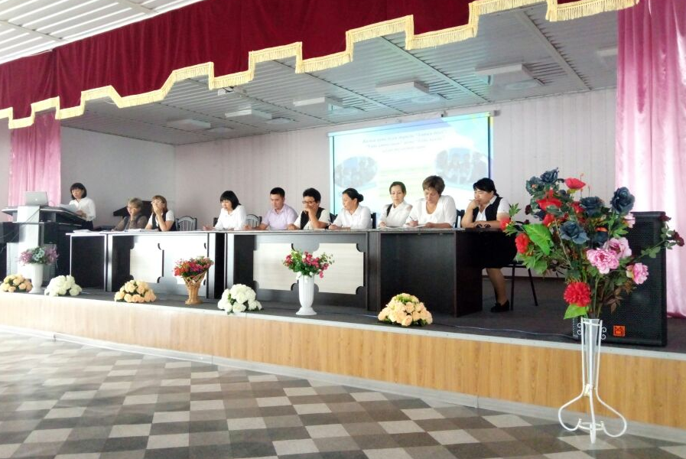
Қыркүйек айында «Қазақстан Республикасындағы сыбайлас жемқорлыққа қарсы саясаттың негізгі бағыттары» тақырыбында кәсіподақ төрайымы Абдуллина Самиға ұстаздар мен кіші қызметкерлерге дәріс оқылды. Мақсаты: Қазақстан Республикасының сыбайлас жемқорлыққа қарсы іс-қимыл саласындағы мемлекеттік бастамаларына, заңнамалық базасына шолу. Сыбайлас жемқорлыққа қарсы іс-қимыл жүйесі, мемлекеттік қызмет істері және сыбайлас жемқорлыққа қарсы іс-қимыл органдарының рөлі. Шет елдердегі сыбайлас жемқорлыққа қарсы іс-қимылдың элементтеріне тоқталу.
Сыбайлас жемқорлыққа қарсы мәдениетті қалыптастыру мақсатында
16 қараша күні «Жемқорлық - сырқат» тақырыбында ұстаздармен дөңгелек үстел өткізілді.
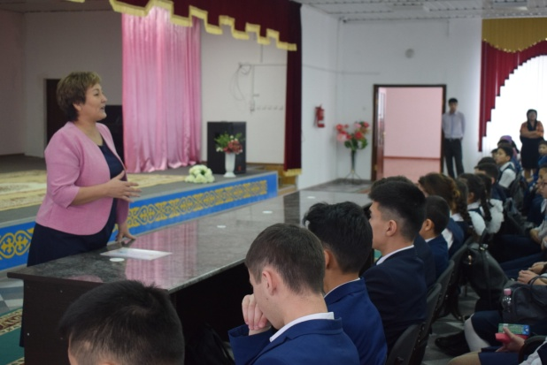
Жас ұрпақтың сыбайлас жемқорлыққа қарсы сана-сезімін қалыптастыру жөніндегі ағарту және тәрбиелеу жұмыстары қазақстандық қоғамдық өмірдің әртүрлі салаларында сыбайлас жемқорлықты туғызатын және соған себеп болатын себептер мен шарттарды жою (барынша азайту) жөніндегі мемлекеттік сыбайлас жемқорлыққа қарсы саясаттың бір бөлігі болып табылады. Осы орай да 18 желтоқсан күні ұстаздармен «Қазақстан Республикасының білім беру жүйесіне сыбайлас жемқорлыққа қарсы оқыту мен тәрбиелеуді енгізудің ерекшеліктері» тақырыбында дөңгелек үстел болып өтті.
Қаңтар айында «Сыбайлас жемқорлықтың алдын-алу, патриотизмдік сезімге тәрбиелеу» тақырыбында «Адал ұрпақ» клубының жетекшісі пікірталас өткізді.

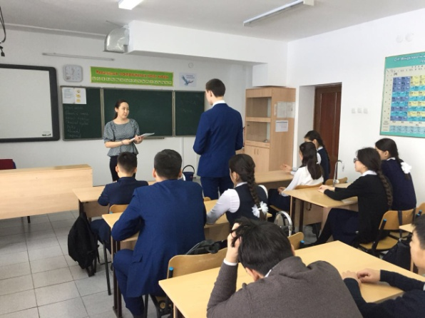
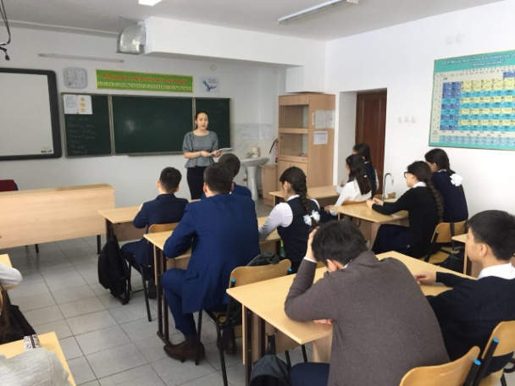

Сыбайлас жемқорлыққа қарсы мәдениеттің мәнін «сыбайлас жемқорлық» ұғымының мазмұнын, осы этностық әлеуметтік құбылыстың тарихи түп-тамырын түсінбейінше, ұғыну мүмкін емес. Осы орайда наурыз 15 күні №6 Хромтау гимназиясында сыбайлас жемқорлыққа қарсы мәдениетті қалыптастыру мақсатында «Сыбайлас жемқорлыққа қарсы мәдениет» тақырыбында әңгіме сағат өткізілді. «Жемқорлық» сөзін қалай түсінесіңдер деген сұраққа білім алушылар жауап беріп, өзара ойларымен бөлісті.
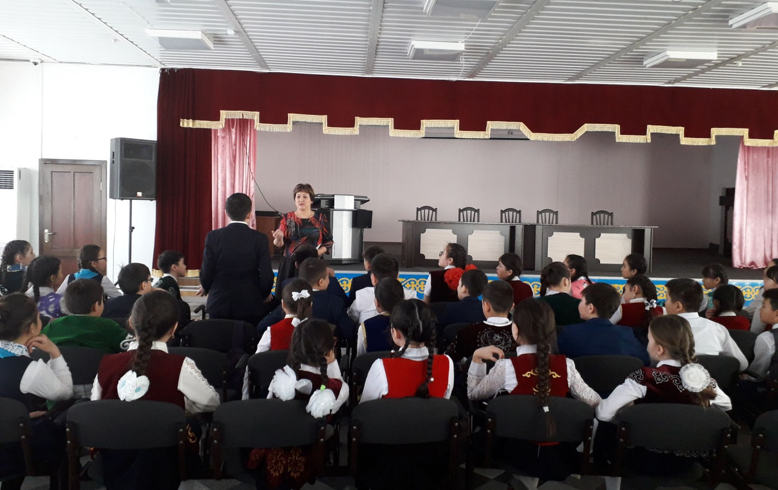
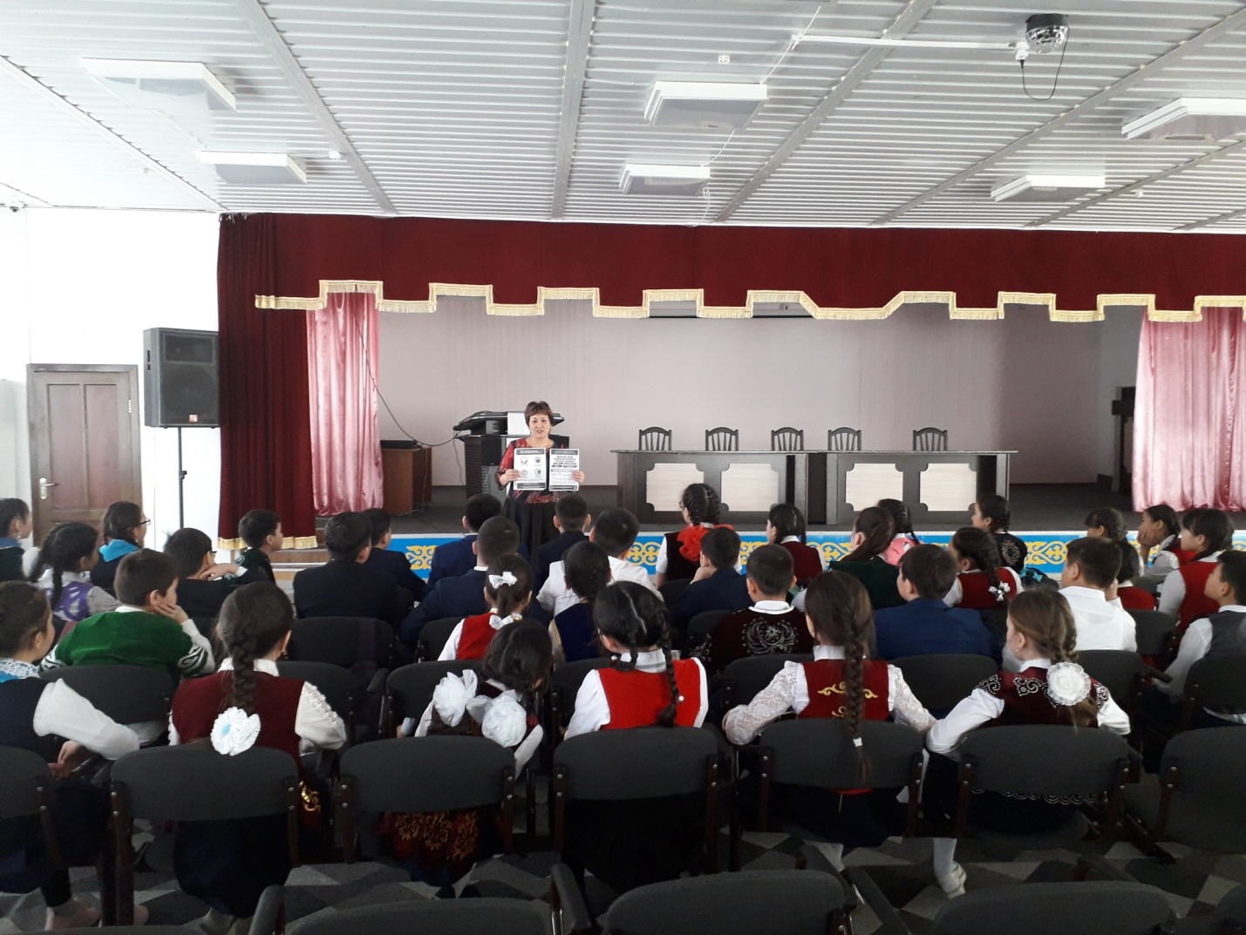
2017 жылғы 2 қыркүйегі күні «Адал ұрпақ» ерікті мектеп клубының жұмысын ұйымдастыру туралы гимназия директорының №200н/қ бұйрығына сәйкес іс-шаралар жоспары құрылып, жұмыстар жүргізілді.
Қыркүйек айында жоспарға сәйкес сыбайлас жемқорлыққа қарсы мәдениетті қалыптастыру мақсатында жоғары сынып білім алушыларымен «Қоғамдық тәртіп негіздері» пікірталас практикум өткізілді.

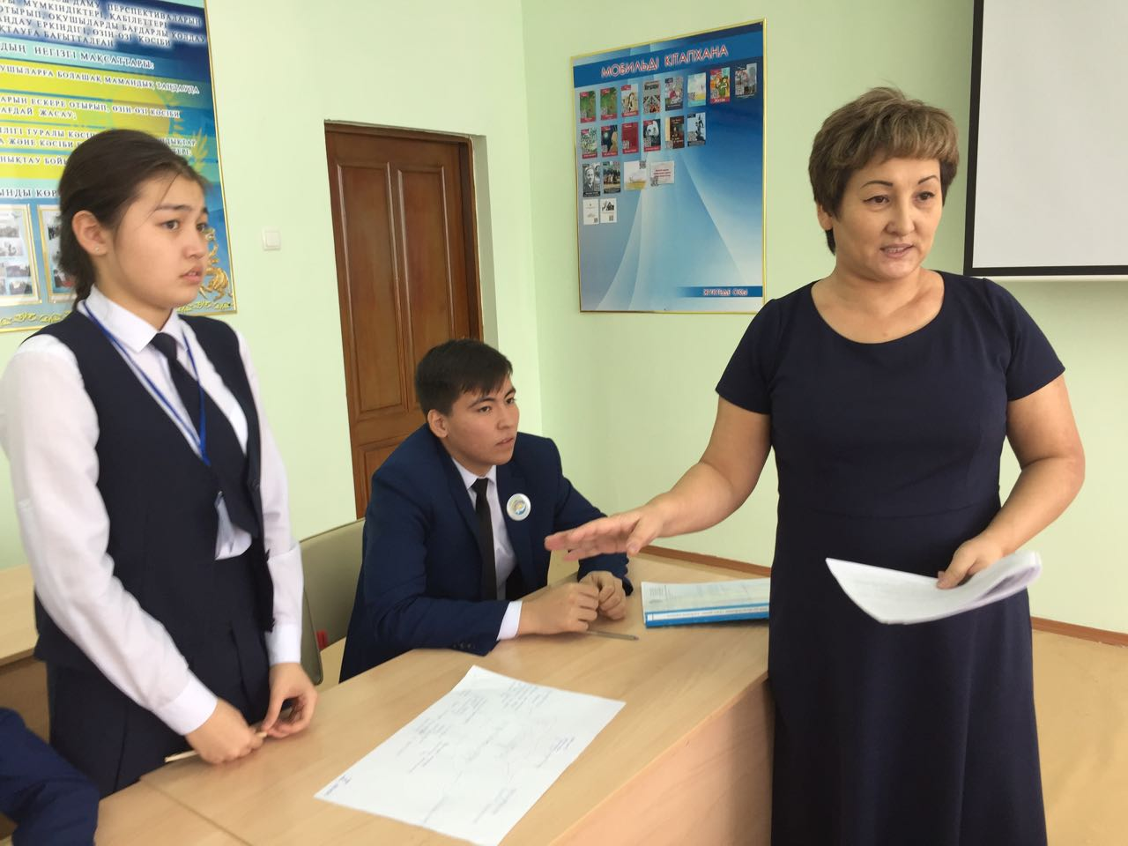
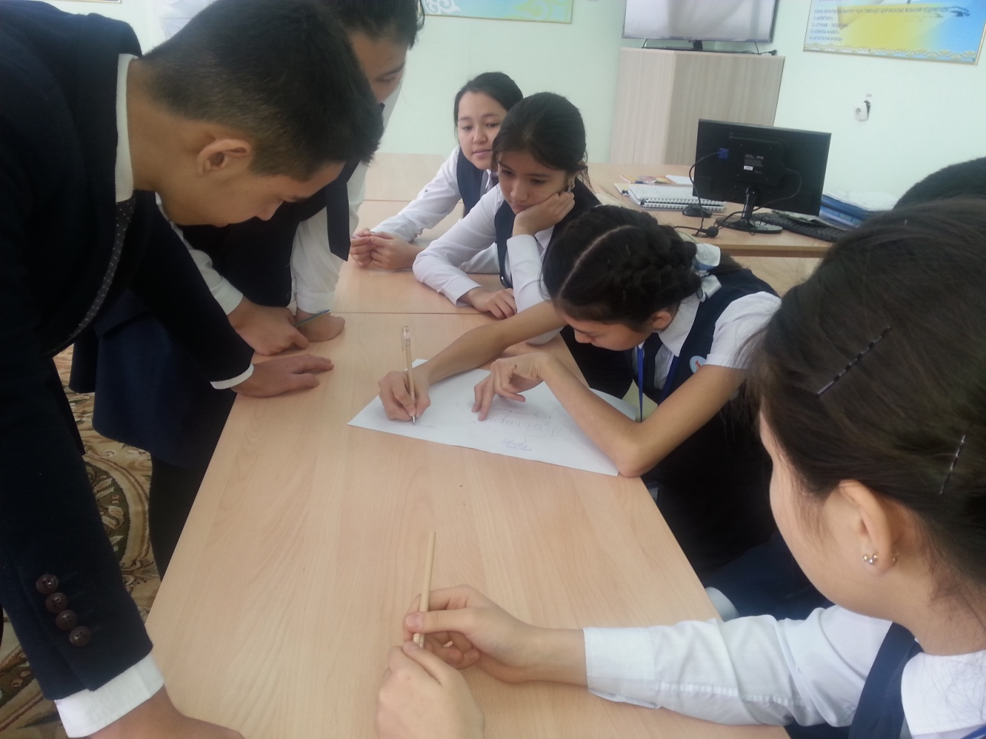
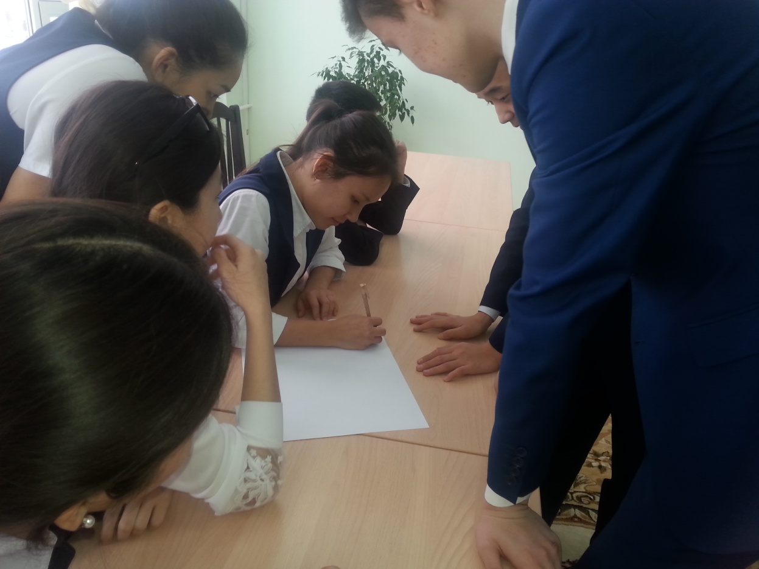
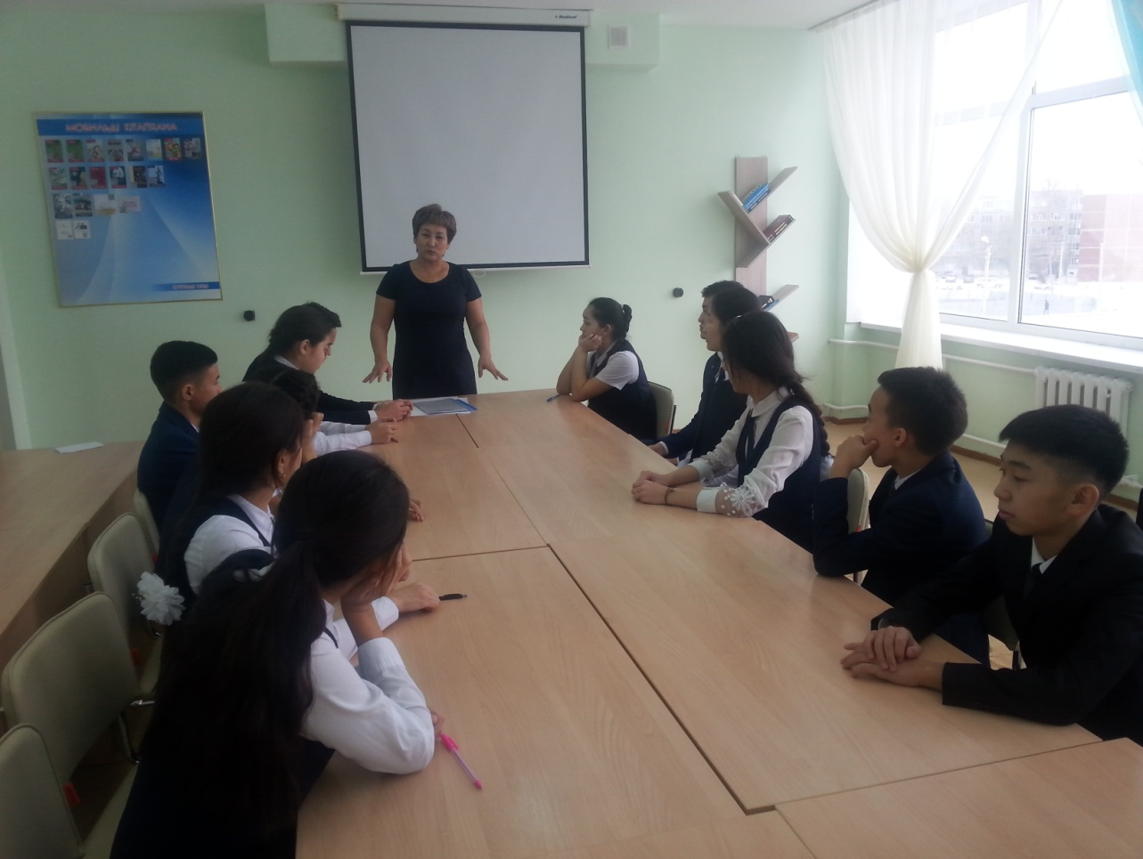
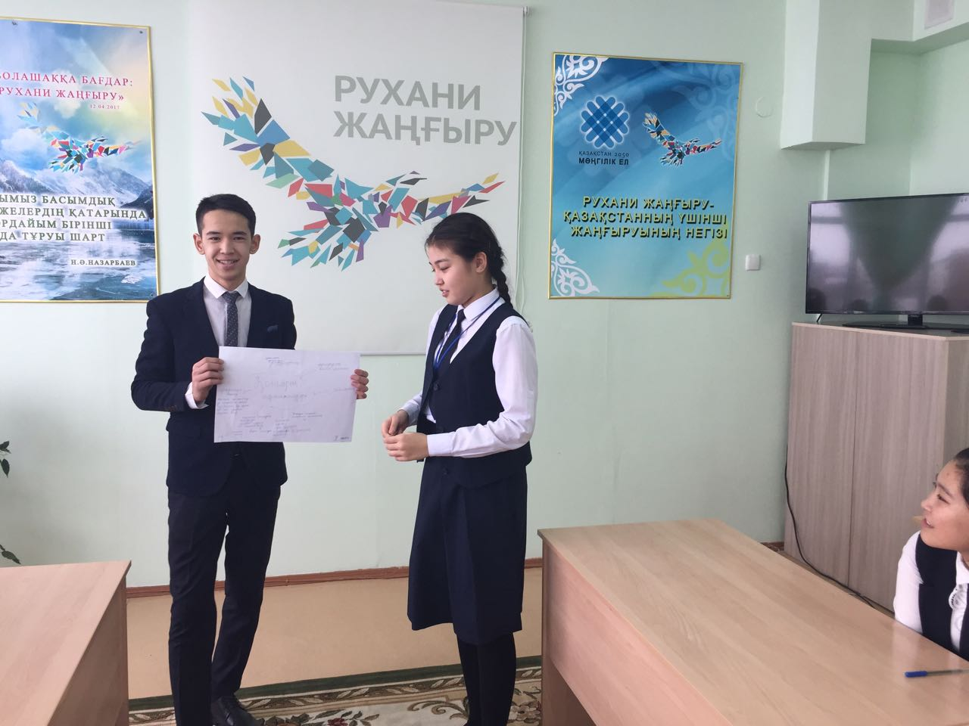
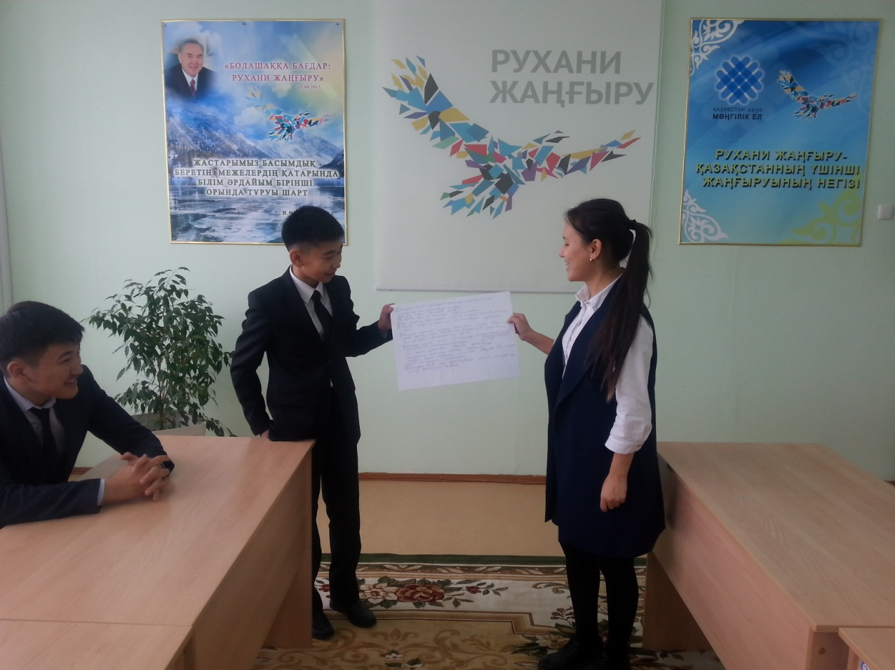

20 қазанда еліміздің сайлау қағидаттарына сәйкес бастауыш сынып білім алушыларымен «Сынып басшысын сайлау» рөлдік-сюжеттік ойын өткізілді. Мақсаты жас ерекшеліктеріне сай білім алушылардың көзқарастарын , мінез-құлқын қалыптастыру.
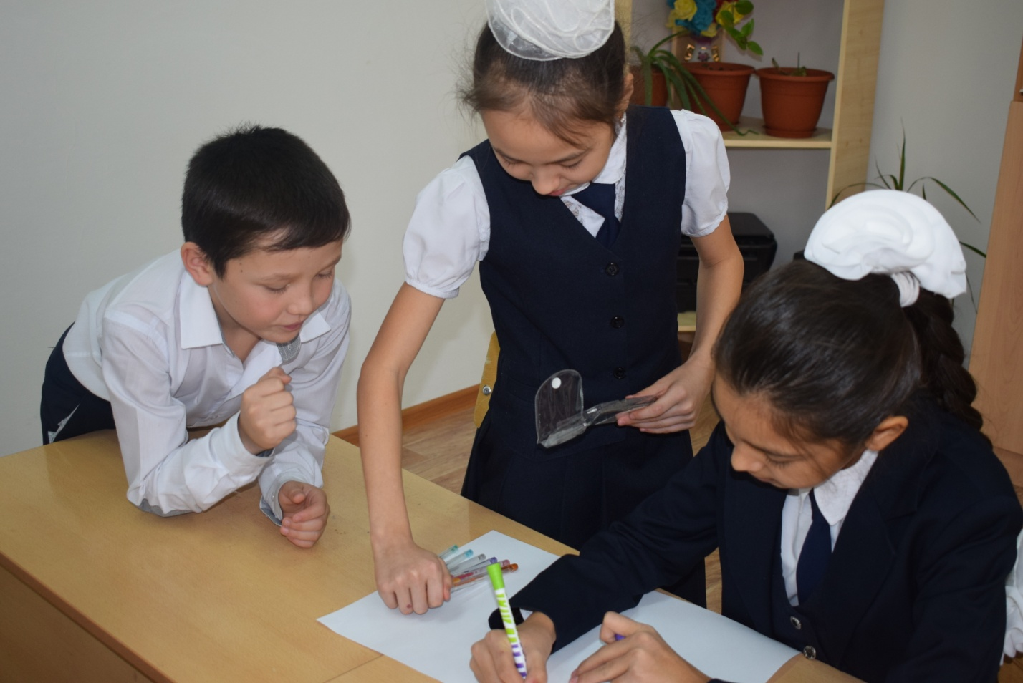
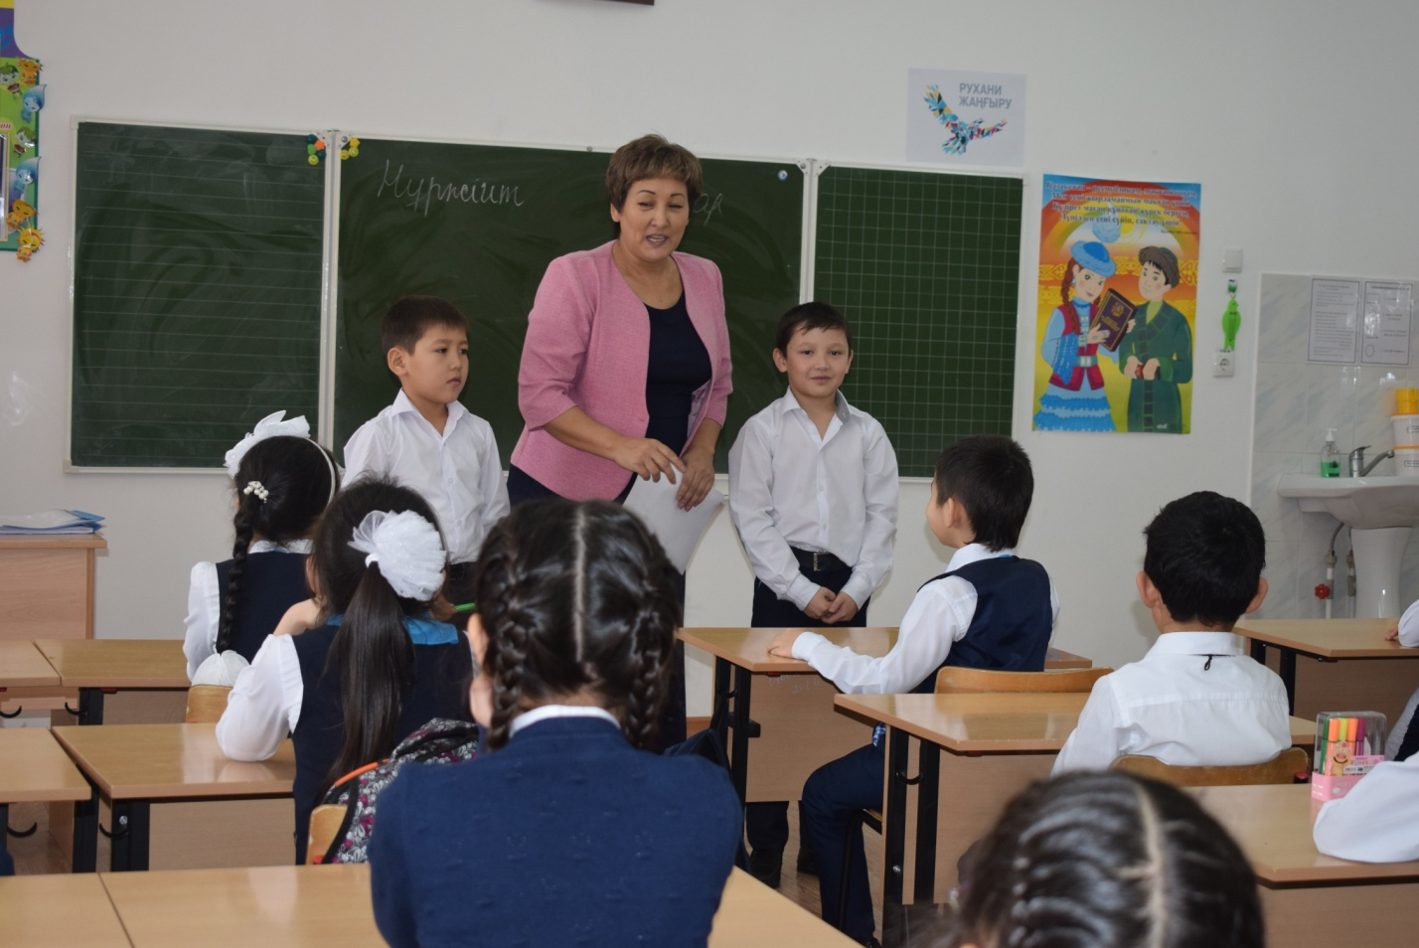

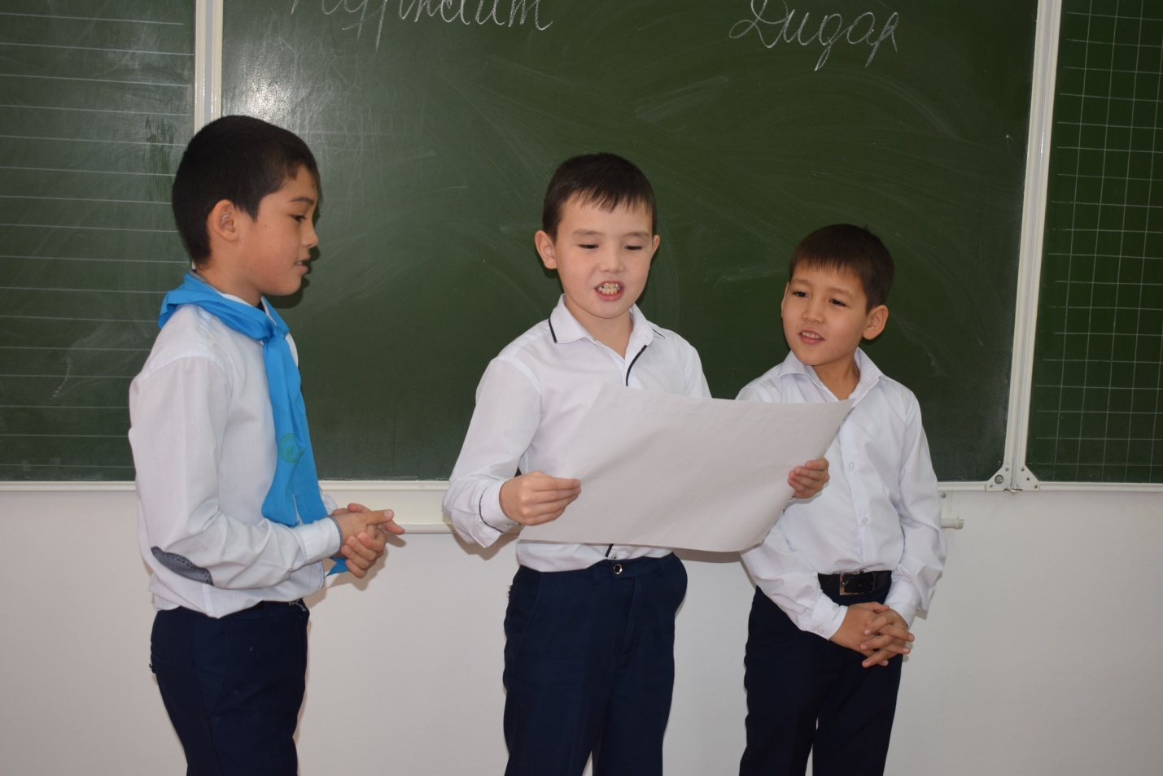
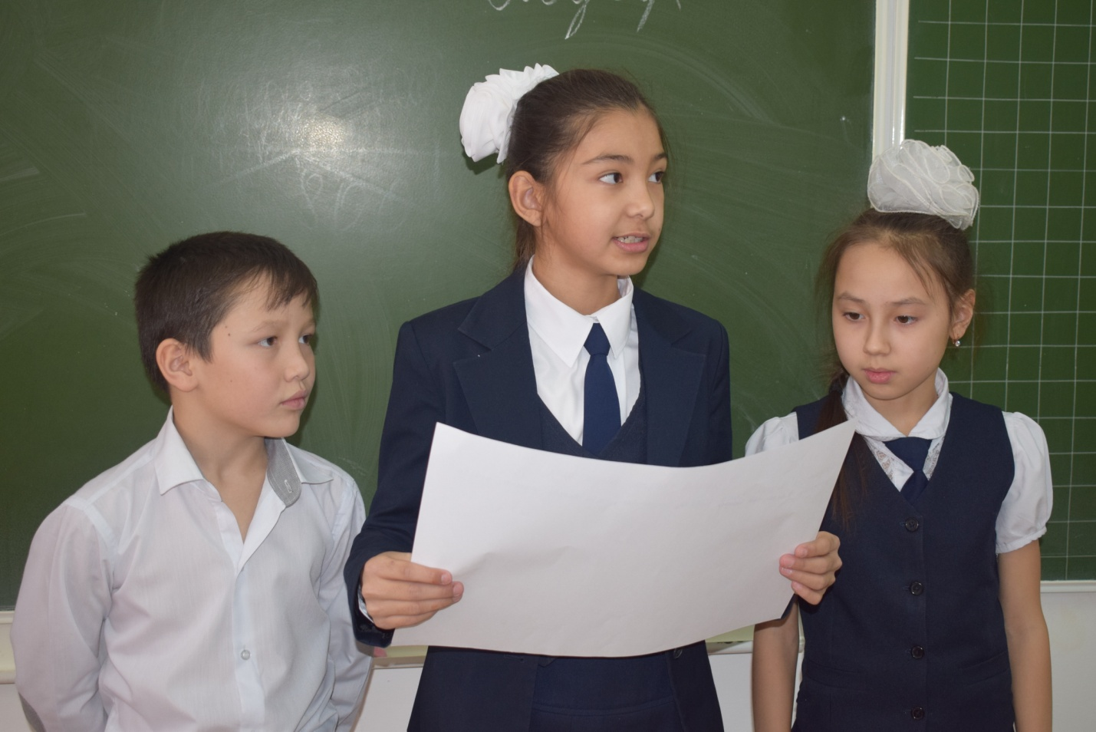

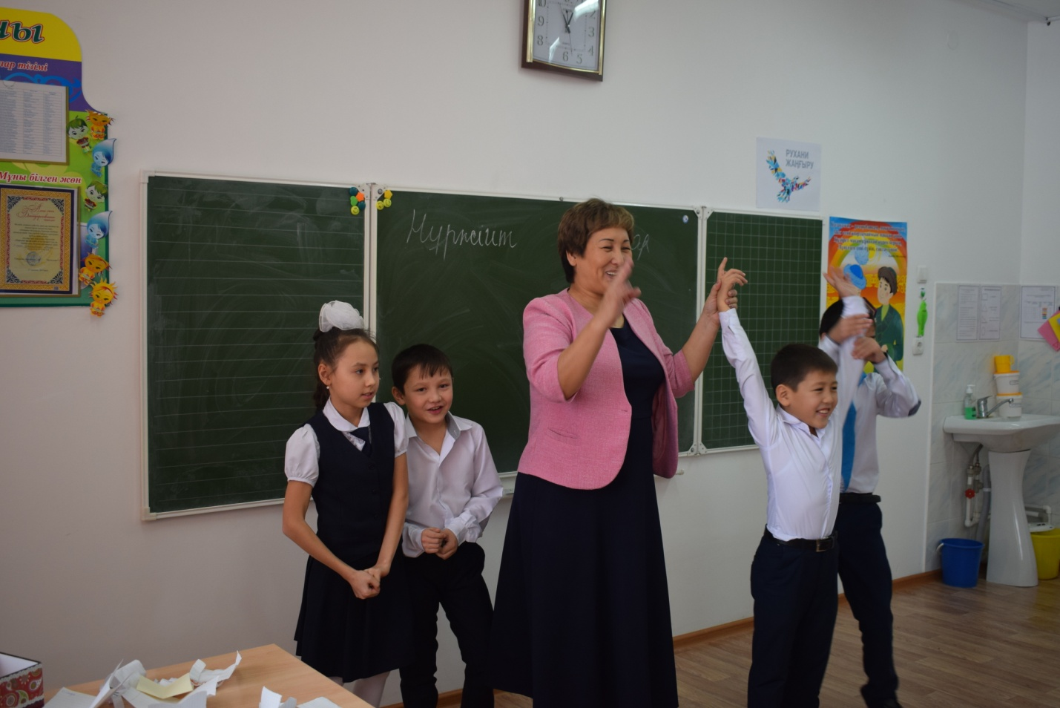
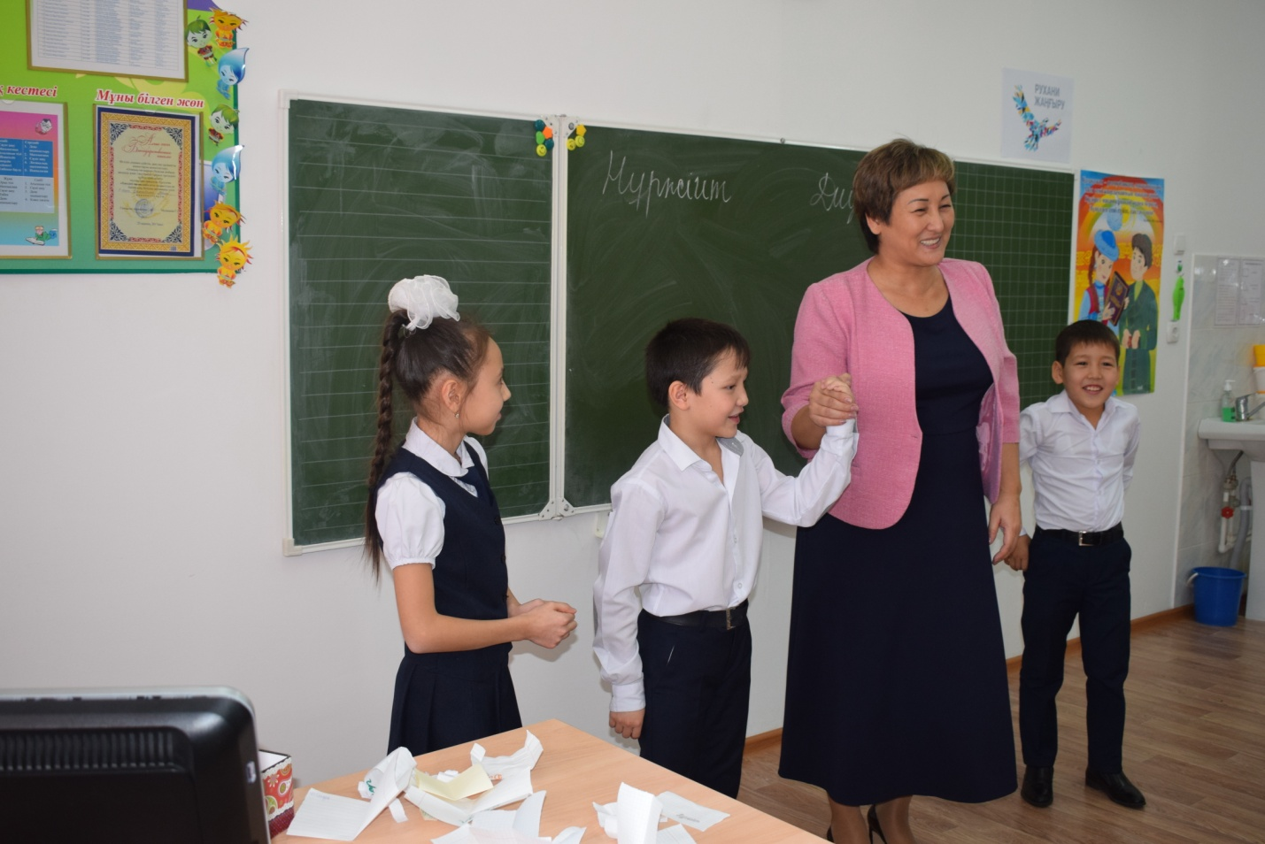
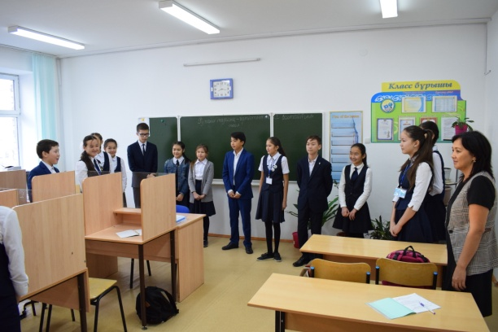
27 қазан күні мемлекеттің болашағын қалыптастырушы, жауапкершілігі мол азамат тәрбиелеу мақсатында «Біздің таңдауымыз-заңды мемлекет» атты дөңгелек үстел болып өтті.Дөңгелек үстел басында Ата заңымыздың баптарына тоқталып, білім алушылар тақырып бойынша өз пікірлерін ортаға салды.
Қараша айында «Адал және сатылмайтын еңбек» бейнесі тақырыбында білім алушылар арасында сурет байқауы болып өтті.

Білім алушылардың сыбайлас жемқорлыққа қарсы ағарту, сыбайлас жемқорлық пен оның залалы туралы дүниетанымдық сипаттағы ұғымдар мен түсініктерді қалыптастыру мақсатында 9 желтоқсан-Халықаралық сыбайлас жемқорлықпен күрес күніне орай өткізілген «Біз-сыбайлас жемқорлыққа қарсымыз!» атты іс-шара болып өтті.
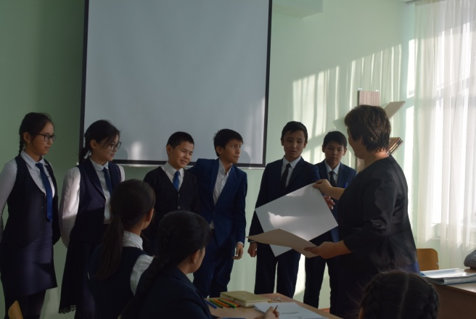
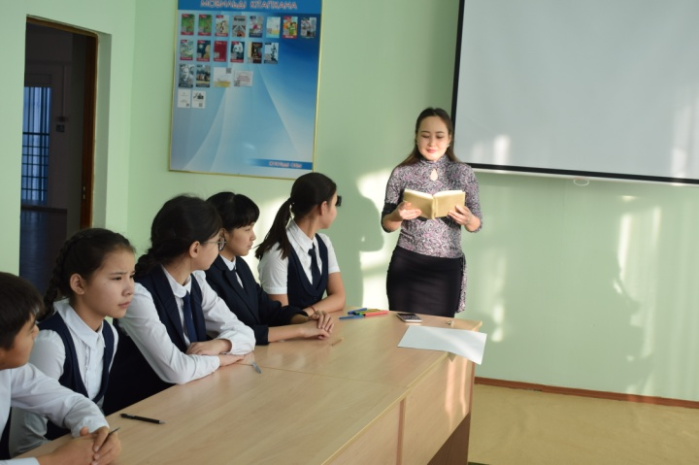

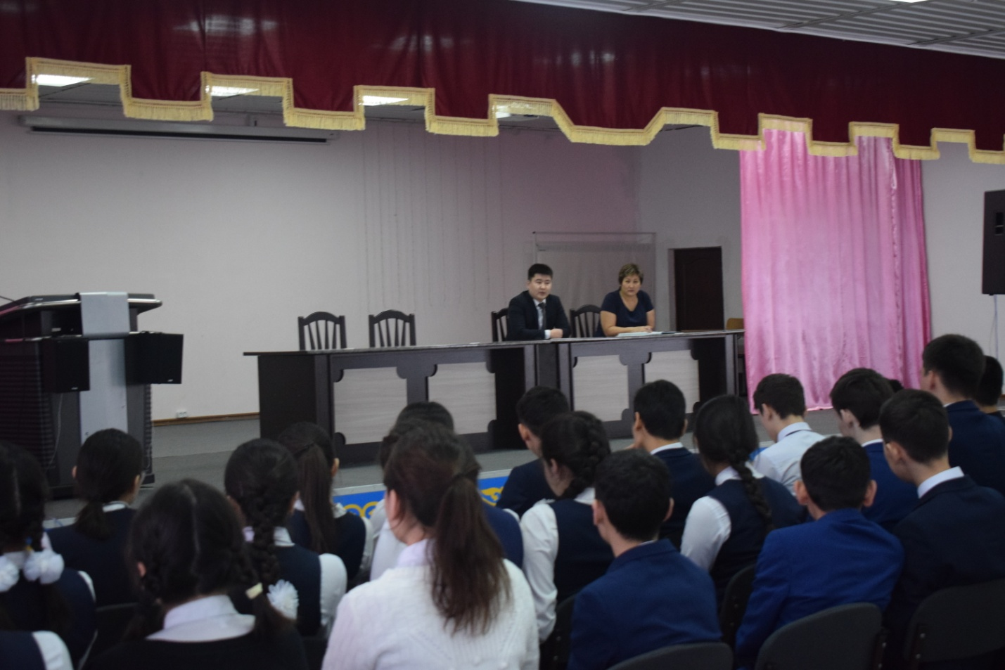
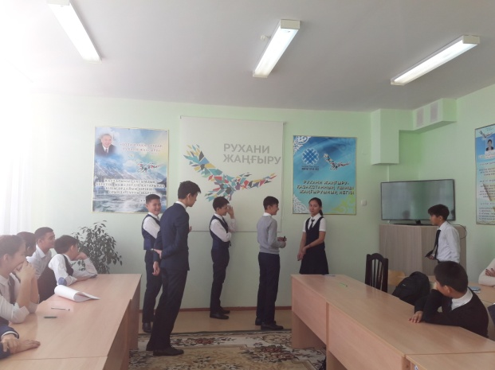
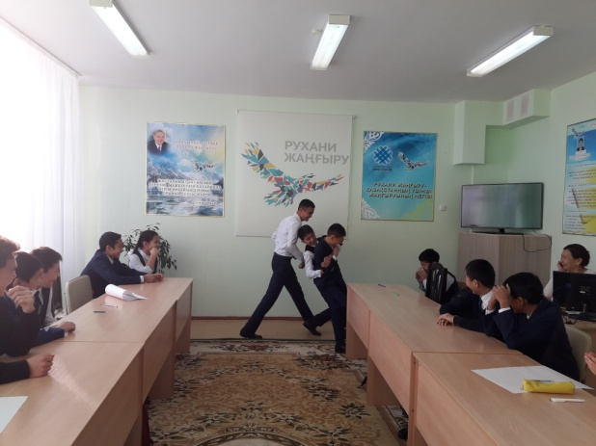
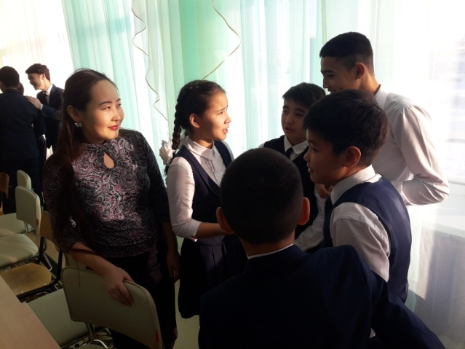
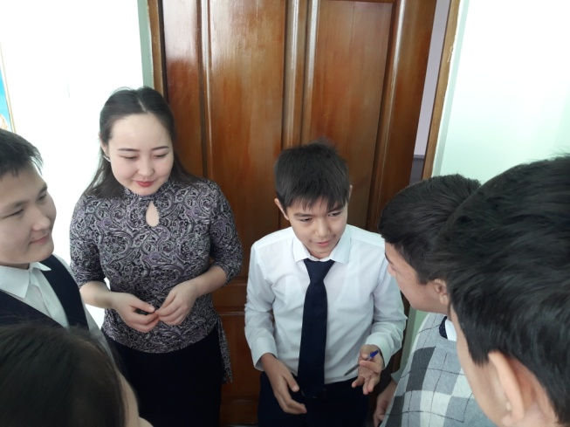
Мемлекеттік қызмет туралы түсіндіріп, мемлекеттік қызмет түрлерімен таныстыру мақсатында 12 желтоқсан күні Хромтау ауданының халыққа қызмет көрсету орталығының бөлім басшысының орынбасары Сисенбаев Қуаныш Талғатұлымен кездесу өтті.
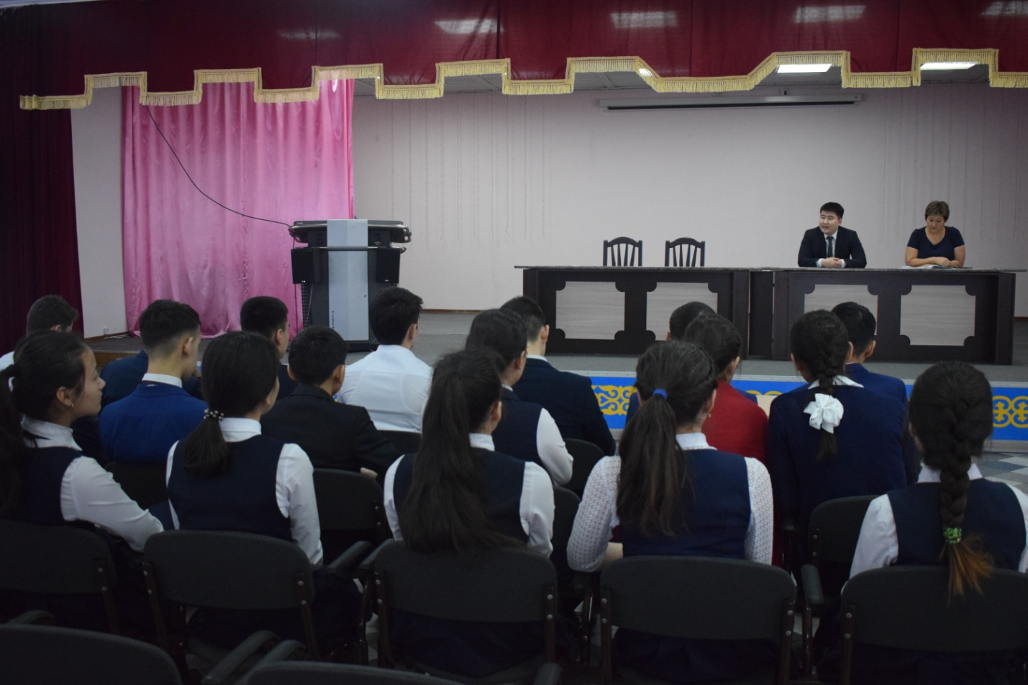

12 қаңтар күні «Адал ұрпақ» клубының жоспары аясында «Сыбайлас жемқорлықтың алдын-алу, патриотизмдік сезімге тәрбиелеу» пікіралысу өткізілді. Мақсаты: “Сыбайлас-жемқорлық” деген ұғымды түсіндіріп, пайда болу жағдайлары жайлы түсінік қалыптастыру. Өз көзқарастарын білдіріп, дүниетанымдарын кеңейту. Өз мемлекетіне жауапкершілікпен қарау және әділдікке, патриотизмге тәрбиелеу. Шара барасында білім алушылар тақырыпы бойынша өз ойларымен бөлісті.

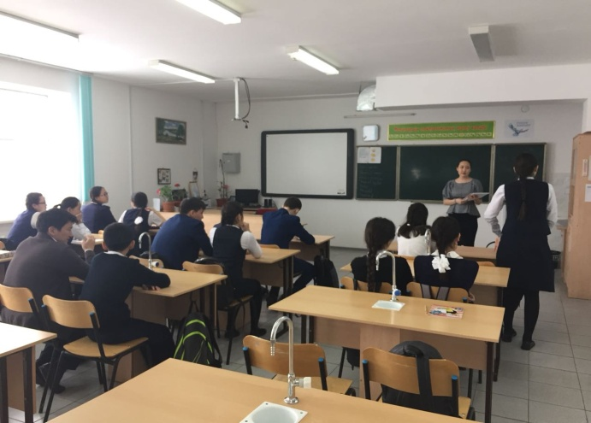
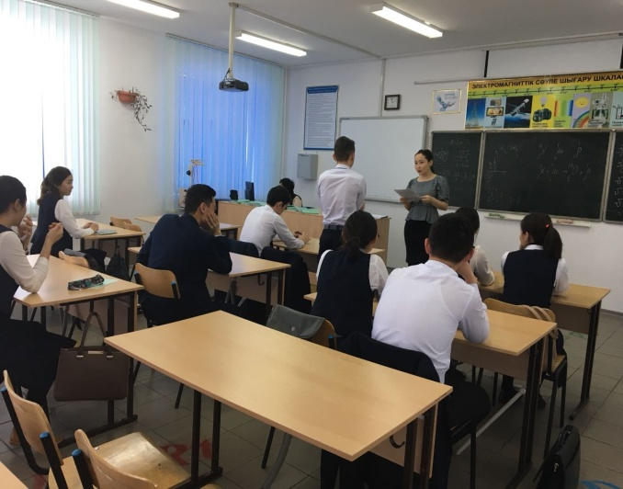
15 ақпан күні сыбайлас жемқорлыққа қарсы мәдениетті қалыптастыру мақсатында 8-10 сынып білім алушылары арасында «Біз сыбайлас жемқорлыққа қарсымыз!» атты театрланған қойылымнан сайыс болып өтті. Сайыс барысында барлық сынып білім алушылары тақырыпты аша білді. Қойылымдарның идеялары жақсы қойылған.
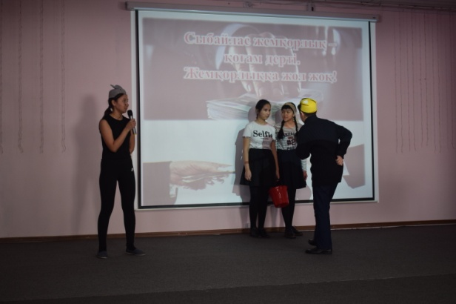
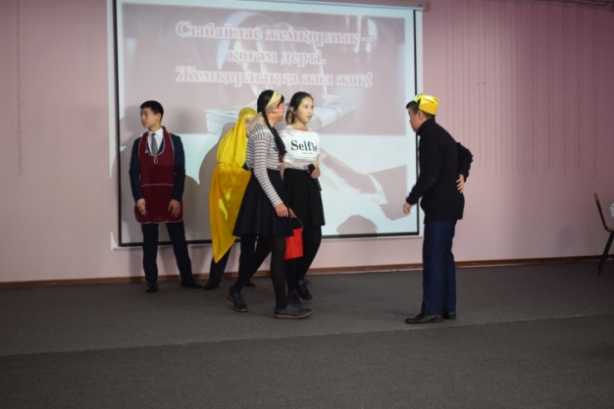

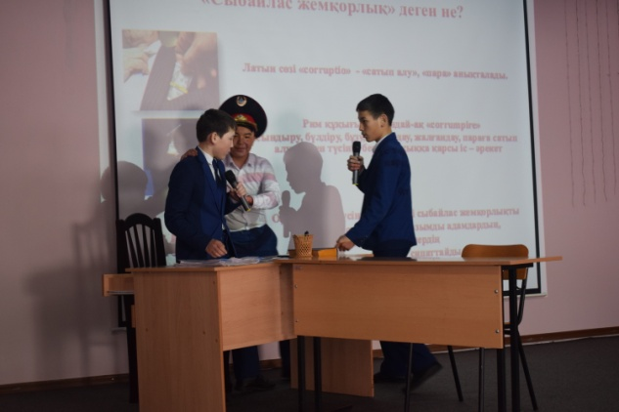
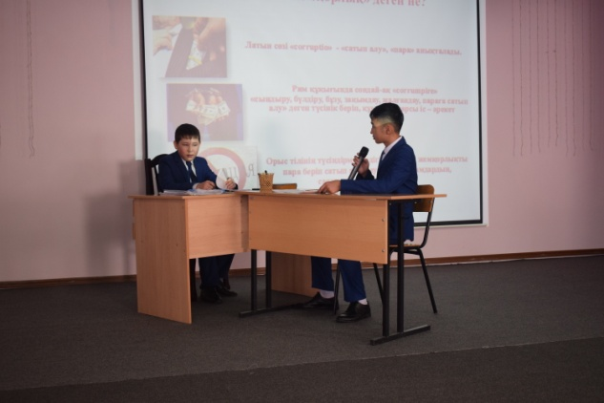

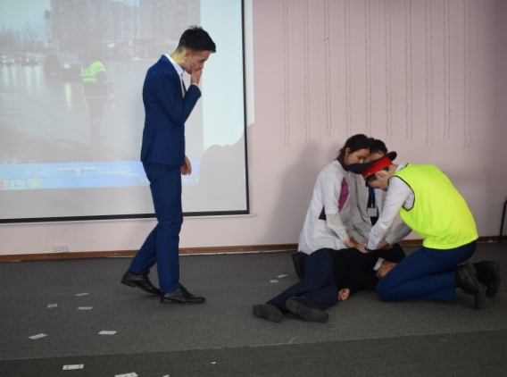
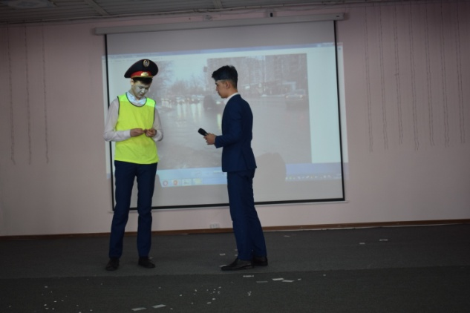

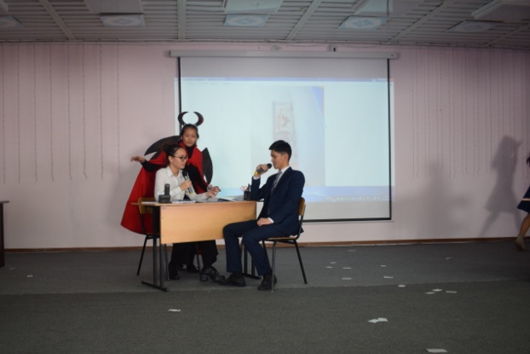
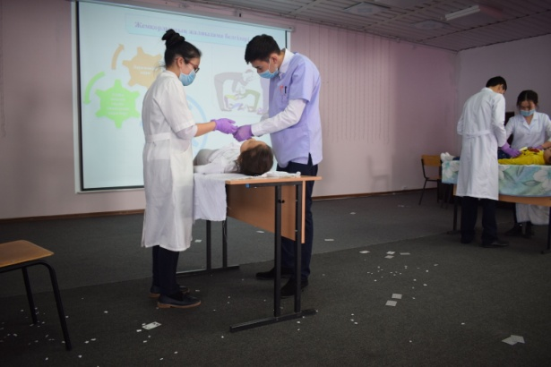

16 наурыз күні 7-8 сынып білім алушылары арасында «Мемлекеттік қызмет-ел мүддесіне адал еңбек» атты шығарма байқауы болып, 8 «ә» сынып білім алушысы Какимова Томиристің шығармасы үздік танылды.

Орындаған: Жасаганбергенова Б.И

